**EVOLUCIÓN DE LA RENTA AGRARIA EN 2023**

* Subida de la renta agraria real del 5,5% respecto a 2022. Por UTA supone un ascenso del 11,1% en términos reales. En términos corrientes la renta crece un 11,1%.
* El aumento de la renta agraria en 2023 se produce tanto por el ascenso del valor de la producción (que alcanza un nuevo máximo de la serie con 65.081 mill€), como por el retroceso de los consumos intermedios.
* No todos los sectores evolucionaron de la misma forma. La producción vegetal descendió un 3,4% en valor y la ganadera aumentó un 13,4%, con importantes diferencias según producciones.
* La renta agraria real está un 4,5% por debajo de los niveles de 1990. En 20 años, el sector agrario español ha perdido el 15% de su renta agraria real total, lo que refleja una mala evolución.
* Con un retroceso del 5,5% en 2023 (42.600 UTA) no se refleja la tendencia general al aumento de ocupados del conjunto de la economía española. El número de UTA en el sector está un 6,6% por debajo de la media de los últimos 5 años y con una muy significativa pérdida de activos en 20 años (-215.000 UTA).
* Los consumos intermedios alcanzaron en 2023 los 32.155,1 mill€ en términos corrientes, con una contención del 4,6% respecto al año anterior, pero siendo aún la segunda cifra más alta de la serie tras el récord del pasado año. Este capítulo se ha incrementado un 50% en 10 años y del 117% en los últimos 20.
* Varios de los capítulos con mayor peso en los consumos intermedios descendieron en su precio respecto a 2022: energía y lubricantes (-32%), fertilizantes (-27%) y piensos (-1,3%).
* En 2023, para obtener un euro de producción, los agricultores han tenido que gastar 0,494€ en insumos productivos. Es el segundo valor más alto de la serie histórica analizada desde 1990.
* En los últimos 20 años, los consumos intermedios se han encarecido un 117%, mientras que la renta agraria corriente ha crecido un 21%.

1-. Renta agraria total

La Renta Agraria total, en términos reales durante el año 2023, ha experimentado una subida del 5,5% respecto a 2022, según la 1ª estimación de la renta agraria publicada por el MAPA. Si comparamos la renta agraria real de 2023 con la de la media de los últimos cinco años (2019-2023) podemos observar que se encuentra un 1,1% más alta. Observando la evolución en términos reales desde 1990, la renta agraria real está un 4,5% por debajo de los niveles de 1990. A continuación, se presentan datos de la evolución de la renta agraria real desde 2003. En 20 años se ha perdido un 15% de la renta.

**Evolución de la renta agraria en términos reales (2003 – 2023)**

|  |  |  |
| --- | --- | --- |
|  | **Renta agraria real** | **Variación** |
| **2003** | 26.323,90 | - |
| **2004** | 24.485,49 | -7,0% |
| **2005** | 21.316,46 | -12,9% |
| **2006** | 20.315,14 | -4,7% |
| **2007** | 22.550,80 | 11,0% |
| **2008** | 19.274,35 | -14,5% |
| **2009** | 17.641,31 | -8,5% |
| **2010** | 19.571,85 | 10,9% |
| **2011** | 18.410,58 | -5,9% |
| **2012** | 18.649,68 | 1,3% |
| **2013** | 19.385,86 | 3,9% |
| **2014** | 19.596,70 | 1,1% |
| **2015** | 20.363,61 | 3,9% |
| **2016** | 22.887,57 | 12,4% |
| **2017** | 23.824,26 | 4,1% |
| **2018** | 23.211,34 | -2,6% |
| **2019** | 22.236,51 | -4,2% |
| **2020** | 21.686,44 | -2,5% |
| **2021** | 22.976,26 | 5,9% |
| **2022** | 21.154,73 | -7,9% |
| **2023** | 22.324,97 | 5,5% |

*Fuente: Ministerio de Agricultura, Pesca y Alimentación. Elaboración propia*

El aumento de la renta agraria en 2023 se produce tanto por el ascenso del valor de la producción (que alcanza un nuevo máximo de la serie con 65.081 mill€), como por el retroceso de los consumos intermedios. Sin embargo, no todos los sectores evolucionaron de la misma forma.

La producción vegetal descendió un 3,4%, debido a caída en el volumen producido (-11,7%), contrarrestada en parte por la subida de las cotizaciones (+9,4%). El comportamiento ha sido desigual por sectores. Mientras las caídas de producción se han situado en sectores como aceite de oliva (-59%), cereales (-35%) o vino y mosto (-21%), en precios se ha dado incremento en aceite de oliva (+71%), plantas forrajeras (+36%), frutas (+13%), hortalizas (+9,5%) y patata (+7%). El sector de los cereales sumó a la caída de producción, la bajada de precios (-24%).

En la producción ganadera se incrementa el valor un 13,4% debido al aumento de los precios en un 16,3%, mientras que el volumen producido ha descendido un 2,5% respecto a 2022. Los principales descensos productivos se han dado en ovino y caprino (-10%), y bovino (-7%), con incrementos en las producciones avícolas. Por otra parte, se ha dado un aumento generalizado en todos los productos, destacando: huevos

(+30%), leche (+22%), porcino (+21%).

**Evolución de la Renta Agraria 1990-2023**

|  |  |  |  |  |  |  |  |  |
| --- | --- | --- | --- | --- | --- | --- | --- | --- |
|  | **Renta agraria corriente** | | **Deflactor PIB** | **Renta agraria real** | | **nº UTA** | **Renta agraria (real) por ocupado** | |
| **Mio € corrientes** | **Índice** | **Mio € constantes** | **Índice** |
| **1990 =100** | **1990=100** | **1990=100** | **Miles** | **Euros** | **Índice** |
| **1990** | 13.765,70 | 100 | 100 | **13.765,70** | 100 | 1.286,60 | 10.699,28 | 100,0 |
| **1991** | 13.717,10 | 106,0 | 106,9 | **12.831,71** | 93,2 | 1.209,30 | 10.610,86 | 99,2 |
| **1992** | 12.374,30 | 98,3 | 114,1 | **10.845,14** | 78,8 | 1.176,00 | 9.222,05 | 86,2 |
| **1993** | 14.640,30 | 121,5 | 119,3 | **12.271,84** | 89,1 | 1.126,70 | 10.891,84 | 101,8 |
| **1994** | 16.772,10 | 140,7 | 123,9 | **13.536,80** | 98,3 | 1.114,20 | 12.149,35 | 113,6 |
| **1995** | 17.342,00 | 147,1 | 130 | **13.340,00** | 96,9 | 1.102,00 | 12.105,26 | 113,1 |
| **1996** | 20.176,30 | 170,7 | 134,6 | **14.989,82** | 108,9 | 1.105,00 | 13.565,45 | 126,8 |
| **1997** | 21.059,10 | 176,2 | 137,7 | **15.293,46** | 111,1 | 1.117,30 | 13.687,88 | 127,9 |
| **1998** | 21.484,00 | 173,0 | 141 | **15.236,88** | 110,7 | 1.160,40 | 13.130,71 | 122,7 |
| **1999** | 19.833,80 | 166,6 | 144,9 | **13.687,92** | 99,4 | 1.112,70 | 12.301,54 | 115,0 |
| **2000** | 21.207,60 | 180,0 | 149,9 | **14.147,83** | 102,8 | 1.101,50 | 12.844,15 | 120,0 |
| **2001** | 23.775,50 | 202,3 | 156,2 | **15.221,19** | 110,6 | 1.098,70 | 13.853,82 | 129,5 |
| **2002** | 23.374,40 | 204,3 | 163,1 | **14.331,33** | 104,1 | 1.069,30 | 13.402,53 | 125,3 |
| **2003** | 26.323,90 | 240,6 | 169,8 | **15.502,89** | 112,6 | 1022,7 | 15.158,78 | 141,7 |
| **2004** | 25.422,80 | 230,2 | 176,3 | **14.420,19** | 104,8 | 1032,2 | 13.970,35 | 130,6 |
| **2005** | 23.074,00 | 212,0 | 183,8 | **12.553,86** | 91,2 | 1017,2 | 12.341,59 | 115,3 |
| **2006** | 22.863,50 | 210,9 | 191,1 | **11.964,15** | 86,9 | 1013,3 | 11.807,12 | 110,4 |
| **2007** | 26.149,90 | 245,0 | 196,9 | **13.280,80** | 96,5 | 998,2 | 13.304,75 | 124,4 |
| **2008** | 23.031,60 | 227,6 | 202,9 | **11.351,21** | 82,5 | 1.012,40 | 11.212,18 | 104,8 |
| **2009** | 21.101,00 | 213,9 | 203,1 | **10.389,46** | 75,5 | 922 | 11.268,40 | 105,3 |
| **2010** | 23.433,20 | 237,0 | 203,3 | **11.526,41** | 83,7 | 963,8 | 11.959,34 | 111,8 |
| **2011** | 22.219,20 | 232,3 | 204,9 | **10.842,51** | 78,8 | 903,30 | 12.003,22 | 112,2 |
| **2012** | 22.193,50 | 233,2 | 202,1 | **10.983,32** | 79,8 | 889,7 | 12.344,97 | 115,4 |
| **2013** | 23.161,50 | 257,2 | 202,9 | **11.416,88** | 82,9 | 841,7 | 13.564,07 | 126,8 |
| **2014** | 23.361,10 | 264,9 | 202,4 | **11.541,05** | 83,8 | 810,0 | 14.248,02 | 133,2 |
| **2015** | 24.518,82 | 279,9 | 204,4 | **11.992,70** | 87,1 | 800,5 | 14.980,94 | 140,0 |
| **2016** | 27.646,78 | 311,5 | 205,1 | **13.479,13** | 97,9 | 829,5 | 16.249,51 | 151,9 |
| **2017** | 29.152,22 | 312,5 | 207,8 | **14.030,78** | 101,9 | 890,2 | 15.761,86 | 147,3 |
| **2018** | 28.755,29 | 310,6 | 210,4 | **13.669,81** | 99,3 | 902,4 | 15.147,78 | 141,6 |
| **2019** | 27.946,35 | 305,6 | 213,4 | **13.095,71** | 95,1 | 910,1 | 14.389,48 | 134,5 |
| **2020** | 27.565,10 | 302,6 | 215,8 | **12.771,76** | 92,8 | 851,4 | 15.001,19 | 140,2 |
| **2021** | 29.980,32 | 309,5 | 221,6 | **13.531,37** | 98,3 | 905,4 | 14.946,00 | 139,7 |
| **2022** | 28.746,93 | 316,0 | 230,7 | **12.458,62** | 90,5 | 850,3 | 14.652,24 | 136,9 |
| **2023** | 31.931,27 | 369,5 | 242,9 | **13.147,81** | 95,5 | 807,7 | 16.278,81 | 152,1 |
| **Media 2019-2023 (Meuros)** | | | **224,88** | **13.001,05** | **94,45** | **864,95** | **15.053,54** | **140,70** |
| **2023/Media 2019-23 (%)** | | | **8,0%** | **1,1%** |  | **-6,6%** | **8,1%** |  |
| **2023/22 (%)** | | | **5,3%** | **5,5%** |  | **-5,0%** | **11,1%** |  |

*Fuente: Ministerio de Agricultura, Pesca y Alimentación. Elaboración propia*

2.- Evolución de macromagnitudes agrarias en precios corrientes (mill€) 1990-2023

Si se analiza la evolución del conjunto de macromagnitudes agrarias en estos últimos 33 años, se observa cómo el valor de la producción agraria tuvo un comportamiento de aumento claro hasta el año 2003, a partir del cual se estancó, con una considerable volatilidad anual, y luego una tendencia positiva desde 2014, alcanzándose un nuevo máximo en este último año. La tendencia de los costes de producción, medida a través de los consumos intermedios, es al alza durante todo el periodo hasta obtener el récord en 2022, si bien en 2023 se ha producido un descenso hasta el segundo valor más alto de la serie (el incremento hasta 2023 es del 50% en 10 años y del 117% en los últimos 20). En la gráfica se observa cómo se ha producido un aumento de la renta agraria en 2023, tanto por el ascenso del valor de la producción, como por el retroceso de los consumos intermedios.

**Evolución de las macromagnitudes agrarias en precios corrientes (mill€) 1990-2023**

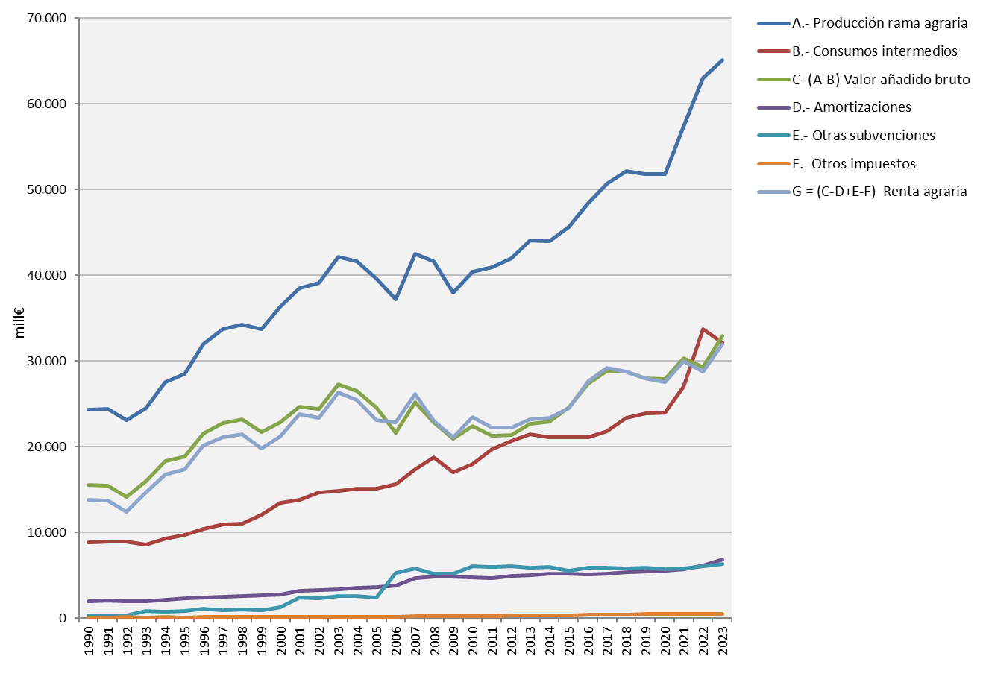

*Fuente: elaboración propia a partir de datos del Ministerio de Agricultura, Pesca y Alimentación*

3.- CONSUMOS INTERMEDIOS EN 2023

🡪 Los **consumos intermedios[1]** alcanzaron en 2023 los 32.155,1 mill€ en términos corrientes, con una **contención del 4,6% respecto al año anterior, pero siendo aún la segunda cifra más alta de la serie** tras el récord del pasado año. La caída ha sido del 5,4% en los precios, frente a un ligero aumento en las cantidades consumidas (+0,7%).

Varios de los capítulos con mayor peso en los consumos intermedios descendieron en su precio respecto a 2022: **energía y lubricantes** un -31,9%, **fertilizantes** un -27,4% y los **piensos** con un -1,3%. Esta bajada se ha reflejado de manera paralela en el valor esas partidas, excepto en el caso de los fertilizantes en los que se ha producido un significativo aumento en la cantidad utilizada respecto al año anterior (+19%) que ha compensado la caída de la cotización. También cayó el valor de **servicios de intermediación financiera** (-7,8%), **productos fitosanitarios** (-0,9%) y **gastos veterinarios** (-0,4%). Por el contrario, aumentó el valor de **mantenimiento de material** (+13,5%), **semillas y plantones** (+7,1%), **servicios agrarios** (+4,5%), **mantenimiento de edificios** (4,1%), y **otros bienes y servicios** (+2,5%). Los **piensos** continúan siendo el capítulo más importante del total de costes de producción con un 56%, seguido de la partida de otros bienes y servicios (8,3%), fertilizantes (7,7%) y energía (7,6%).

En los últimos 20 años, **los consumos intermedios se han encarecido un 117%, mientras que la renta agraria corriente ha crecido un 21%**.

**Evolución detallada de los Consumos Intermedios entre 2022 y 2023**

|  |  |  |  |
| --- | --- | --- | --- |
|  | **Variación % 2023/2022** | | |
|  | **Cantidad** | **Precio** | **Valor** |
| **CONSUMOS INTERMEDIOS** | **0,7** | **-5,3** | **-4,6** |
| Semillas y Plantones | -3,0 | 10,3 | 7,1 |
| Energía y Lubricantes | -0,4 | -31,9 | -32,2 |
| Fertilizantes y Enmiendas | 18,9 | -27,4 | -13,6 |
| Productos Fitosanitarios | -2,0 | 1,1 | -0,9 |
| Gastos Veterinarios | -2,4 | 2,2 | -0,3 |
| Piensos | -0,7 | -1,3 | -2,0 |
| Mantenimiento de material | 0,7 | 12,7 | 13,5 |
| Mantenimiento de edificios | 0,0 | 4,1 | 4,1 |
| Servicios Agrarios | -1,3 | 5,9 | 4,5 |
| Servicios Intermediación Financiera | -8,7 | 0,9 | -7,8 |
| Otros Bienes y Servicios | -2,5 | 5,1 | 2,5 |

*Fuente: Ministerio de Agricultura, Pesca y Alimentación*

**Evolución de los Consumos Intermedios y Renta Agraria (2003-2023) en términos corrientes (mill€)**

*Fuente: elaboración propia a partir de datos del Ministerio de Agricultura, Pesca y Alimentación*

En 2022 se alcanzó el récord en la relación entre consumos intermedios y valor de la producción de la rama agraria. En 2023, se obtuvo el segundo valor más alto. En este último año, para obtener un euro de producción, las personas del sector tuvieron que gastar 0,494 euros en insumos productivos.

**Evolución de los Consumos Intermedios sobre el Valor de la Producción Agraria[2]**

*Fuente: elaboración propia a partir de datos del Ministerio de Agricultura, Pesca y Alimentación*

4-. Renta agraria por ocupado

La **renta agraria real por ocupado** se situó en el año 2023 en 16.278,81 €/ocupado, lo que supone una notable subida del 11,1% respecto al año anterior, debido por una parte al aumento de la renta real (+5,5%, y que se sitúa en un 1,1% más que la media de los últimos 5 años) y por otra parte al retroceso del número de empleos en el sector (un 5,5% menos en 2023 frente a 2022, -42.600 UTA). En este último apartado no se refleja la tendencia general al aumento de ocupados del conjunto de la economía española y, entre otras cuestiones, se puede señalar el impacto de los daños climáticos sobre las producciones que han derivado en una menor necesidad de mano de obra. El número de UTA en el sector está un 6,6% por debajo de la media de los últimos 5 años y con una muy significativa pérdida de activos en 20 años (-215.000 UTA). Como se puede observar en el siguiente gráfico, si bien la tendencia del número de ocupados de la rama agraria hasta 2007 fue más negativa que la de los ocupados totales, la pérdida de ocupados desde ese año fue menos pronunciada que el resto de los sectores económicos, pero en los últimos años, hay un claro estancamiento en la evolución en la agricultura y ganadería, y de hecho la situación se separa de la mejora en el conjunto de los sectores.

*Fuente: INE. Datos de 2023 para 3er trimestre*

El **valor añadido bruto agrario por ocupado** en el año 2023 muestra un importante aumento respecto al año anterior, **situándose en un 69% del PIB total por ocupado**, debido a que, si bien ambos valores aumentaron, se produjo un mayor crecimiento del valor añadido agrario por ocupado que del PIB por ocupado.

*Fuente: INE Y MAPA. Elaboración propia.*

*Fuente: INE Y MAPA. Elaboración propia.*

1. Los consumos intermedios representan el valor de los insumos utilizados en producción. Incluyen gastos de medios de producción corrientes: semillas/plantas de vivero, energía, fertilizantes, fitosanitarios, alimentos para el ganado, gastos veterinarios, mantenimiento de material y edificios, y otros servicios. No se incluyen impuestos, ni amortizaciones
2. Valor de producción agraria es el volumen producido x precio percibido por ese volumen